ओ३म्
सत्यार्थ प्रकाश का छठा समुल्लास पढ़ने का लाभ तभी है जब
आप राजा बनने का संकल्प लें: डा. रघुवीर वेदालंकार
-मनमोहन कुमार आर्य, देहरादून।
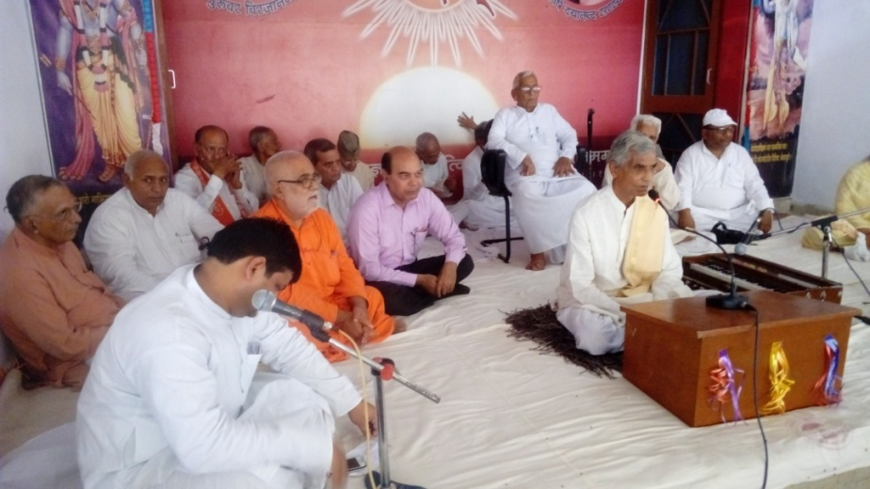
श्रीमद् दयानन्द ज्योतिर्मठ आर्ष गुरुकुल पौंधा, देहरादून का तीन दिवसीय वार्षिकोत्सव 3 जून 2016 को आरम्भ हुआ। कार्यक्रम के 3 जून को प्रथम दिन के प्रथम सत्र में सत्यार्थ सम्मेलन हुआ जिसके एक वक्ता प्रसिद्ध आर्य विद्वान डा. रघुवीर वेदालंकार थे। आपको सत्यार्थ प्रकाश के राजधर्म विषयक छठे समुल्लास पर अपने विचार प्रस्तुत करने का सत्र के संयोजक श्री अजित कुमार ने निवेदन किया।

अपने वक्तव्य को प्रस्तुत करते हुए प्रसिद्ध आर्य विद्वान डा. रघुवीर वेदालंकार ने कहा कि सत्यार्थ प्रकाश के छठे समुल्लास का अर्थ है कि हम राजा बने या बनायें। उन्होंने श्रोताओं से पूछा कि क्या हमारा किसी का संकल्प है कि हम वहां तक पहुंचे? विद्वान वक्ता ने पूछा कि भारत का सुधार कैसे होगा? जब तक आप राजा बनने का संकल्प नहीं करते तब तेक सत्यार्थ प्रकाश का छठां समुल्लास पढ़ने से आपको कोई लाभ नहीं होगा। सत्यार्थ प्रकाश पढ़ने का लाभ तभी है जब कि आप राजा बनने का संकल्प लें। हमारी राजनीति में दिलचस्पी न होने और हमारा कोई राजनैतिक संगठन न होने का परिणाम यह हुआ है कि हमारा देश व समाज बिगड़ गया है। उन्होंने कहा कि आप में न राजा बनने की चाहत है और न शक्ति है तो आप छठे समुल्लास को पढ़कर क्या करोगे? डा. रघुवीर वेदालंकार ने कहा कि आप में राजनीति में जाने की भावना व इच्छा होनी चाहिये। हमारे आर्यसमाज के नेताओं का देश की राजनैति से दूर रहने का निर्णय गलत था। अब भी हमें राजनीति में जाने व रहने का निर्णय करना चाहिये। इस क्रम में डा. रघुवीर जी ने सत्यार्थ प्रकाश के छठे समुल्लास में विहित तीन सभाओं की चर्चा कर उनके स्वरूप पर प्रकाश डाला। उन्होंने कहा कि सत्यार्थ प्रकाश में आज के जनतन्त्र जैसा स्वरुप नहीं है। इसने देश को डूबा दिया है। इसने आर्यसमज को भी डूबा दिया है। आज का जनतन्त्र बाहुबलियों में बंधा हुआ है। उन्होंने कहा कि महर्षि दयानन्द ने राजार्य, धर्मार्य तथा विद्यार्य सभा की चर्चा की है। धर्मार्य सभा मुख्यतः न्याय का विभाग है। विद्यार्य सभा एक प्रकार से शिक्षा मंत्रालय जैसा है। सैन्य विभाग राजार्य सभा के अन्तर्गत है। डा. रघुवीर वेदांलकार जी ने ऋषि दयानन्द के शब्दों ‘एक को स्वतन्त्र राज्य का अधिकार न देना चाहिये’ शब्दों की भी चर्चा की। प्राचीन परम्परा के अनुसार राजा प्रजा के अधीन रहे हैं। उन्होंने कहा कि देश में प्राचीन काल से राजतन्त्रीय व्यवस्था रही है न कि प्रजातंत्रीय व्यवस्था।

विद्वान वक्ता ने कहा कि यदि नेता अच्छा काम न करे तो प्रजा को अपने निर्वाचित नेता को बुलाने का अधिकार होना चाहिये। उन्होंने कहा कि यह तथ्य भी सामने आया है कि हमारे एक पूर्व प्रधानमंत्री स्वतन्त्र रूप से निर्णय नहीं करते थे। यह बात समाचारों में आ चुकी है। ऋषि दयानन्द और छठे समुल्लास के अनुसार यदि राजा प्रजा के अधीन न हो तो वह प्रजा को खाये जाता है। अतः राजा को स्वाधीन न होना चाहिये। आर्य विद्वान डा. रघुवीर जी ने कहा कि पक्षपात रहित व पूर्ण विद्यायुक्त योग्य व्यक्ति को ही राजा मानें। धर्मार्य सभा, विद्यार्य सभा तथा राजार्य सभा के अधिकारी की चर्चा कर आपने कहा कि यह महाविद्वान होने चाहिये। आचार्य जी ने यह भी कहा कि स्वतन्त्रता के बाद इतिहास कम्युनिस्टों के हाथ में रहा और शिक्षा मंत्रालय मुसलमानों के हाथ में रहा। इस अवधि में इतिहास में गड़बड़ी की गई और वेदों की घोर उपेक्षा हुई है। उन्होंने कहा कि राजा का उत्तम विद्वान व धार्मिक होना आवश्यक है तभी वह सबके प्रति पक्षपातरहित न्याय कर सकता है। राजा व राज्याधिकारियों का चरित्र भी शुद्ध, पवित्र व उत्तम होना चाहिये। उन्होंने कहा कि आज स्थिति यह है कि बाहुबली जेल में रहकर भी लोगों की हत्यायें करा देते हैं। सारी राज व्यवस्था बिगड़ी हुई है। हमें संकल्प लेना चाहिये कि हमें राज व्यवस्था में घुसना है। हमारा उद्देश्य होना चाहिये कि हम राजनीति को शुद्ध करेंगे। आचार्य जी ने सत्यार्थ प्रकाश के छठे समुल्लास में दण्ड व्यवस्था से सम्बन्धित नियमों को पढ़कर उन पर प्रकाश डाला। आचार्य जी ने गोमांस खाने वाले और इसकी घोषणा करने वाले एक न्यायाधीश का उल्लेख किया और इस पर गहरा दुःख जताया। उन्होंने कहा कि मनुस्मृति में विधान है कि जितने आततायी अर्थात् आतंकवादी हैं उनका एनकाउण्टर कर देना चाहिये जिससे निरपराध व शान्त प्रकृति के लोग समाज में भय से रहित और सुखपूर्वक रह सके। आचार्य जी ने कांग्रेस के नेता दिग्विजय सिंह के बयानों की भी आलोचना की।

डा. रघुवीर वेदालंकार के बाद अगला व्याख्यान डा. सोमदेव शास्त्री, मुम्बई का हुआ जिसे हम प्रस्तुत हम इसके बाद प्रस्तुत कर रहें हैं।
-मनमोहन कुमार आर्य
पताः 196 चुक्खूवाला-2
देहरादून-248001
फोनः09412985121
ओ३म्
‘ऋषि दयानन्द के सत्यार्थ प्रकाश से भारत में अंग्रेजों के प्रति
विद्रोह की भावना में वृद्धि हुई थी: डा. सोमदेव शास्त्री’
-मनमोहन कुमार आर्य, देहरादून।
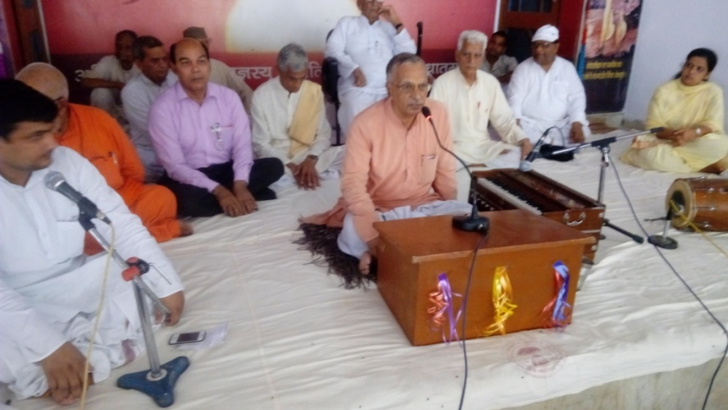
देहरादून के श्रीमद् दयानन्द आर्ष ज्योतिर्मठ गुरुकुल, पौंधा-देहरादून के तीन दिवसीय वार्षिकोत्सव के प्रथम दिन 3 जून, 2016 को सत्यार्थ सम्मेलन में आर्य विद्वान डा. सोमदेव शास्त्री जी का महत्ववपूर्ण व्याख्यान पाठकों के लाभार्थ प्रस्तुत कर रहे हैं।

डा. सोमदेव शास्त्री, मुम्बई ने सत्यार्थ सम्मेलन में अपने सम्बोधन में आर्यसमाज के द्वारा राजनीति में भाग न लेने के निर्णय को गलत बताया। उन्होंने कहा कि आर्यसमाज को देश की राजनीति में सक्रिय योगदान लेना चाहिये था। सत्यार्थ प्रकाश से जुड़ी एक घटना प्रस्तुत करते हुए उन्होंने बताया कि एक बार आर्यसमाजी नेता और दैनिक प्रताप समाचार पत्र के सम्पादक श्री वीरेन्द्र जी लन्दन की पब्लिक लाइब्रेरी में गये। उन्होंने वहां के मुख्य अधिकारी से पूछा कि क्या आपके पास सत्यार्थ प्रकाश पुस्तक ह? पुस्तक उनके सामने प्रस्तुत कर दी गई। वीरेन्द्र जी ने पूछा की इस पुस्तक के बारे में आपकी व आपके देशवासियों की क्या सम्मति है? उसने उत्तर दिया कि जब से यह सत्यार्थ प्रकाश पुस्तक प्रकाशित हुई है तब से भारत में अंग्रेजों के विरुद्ध विद्रोह की भावना में वृद्धि हुई है। देश की स्वतन्त्रता व राजनीति में इस ग्रन्थ का महत्वूपर्ण योगदान रहा है।

डा. सोमदेव शास्त्री ने आगरा के ऋषि भक्त पं. भोजदत्त के उपदेशक विद्यालय की चर्चा कर बताया कि यहां ठाकुर अमर सिंह, कुंवर सुखलाल आर्य मुसाफिर, पं. महेश चन्द्र आलिम फाजिल तथा राहुल सांस्कृत्यायन जैसे लोग विद्यार्थी के रूप में पढ़े। इस विद्यालय की कीर्ति व यहां के स्नातकों के कार्यों से चिढ़कर बनारस का एक मौलवी पं. भोजदत्त जी की हत्या करने आगरा आता है। इस मौलवी गुलाम हैदर के विद्यालय पहुंचने पर पं. भोजदत्त जी दरवाजा खोलते हैं और मौलवी से पूछते हैं कि वह उनकी क्या सेवा कर सकते हैं? मौलवी जी ने सफेद कपड़े पहने हुए थे, उनके सिर व दाढ़ी के बाल भी सफेद थे और प्रभावशाली व्यक्तित्व था। उन्होंने पंडित जी से सत्यार्थप्रकाश की चर्चा करने का अपना आशय प्रकट किया। पंडित भोजदत्त जी ने उनका आतिथ्य किया और कहा कि आप विश्राम कर अपनी थकान उतार लें, फिर चर्चा करेंगे। मौलवी जी ने कुरआन पर चर्चा की और प्रश्न किये, पंडित जी उनके प्रश्नों का समाधान करते रहे। 1 घंटा व्यतीत हुआ, दो घंटे व्यतीत हुए फिर 3 घंटे व्यतीत हो गये और करते करते मौलवी जी के प्रश्न पूरे हो गये। मौलवी साहब उपदेशक विद्यालय आगरा में पांच-सात दिन रहे। विद्वान वक्ता ने बताया की कुरआन में छः हजार से अधिक आयतें हैं। जितने दिन मौलवी साहब विद्यालय में रहे, पंडित भोजदत्त जी एक-एक आयत की समीक्षा कर उन्हें समझाते रहे। शंकायें दूर होने के बाद मौलवी साहब ने अपना बक्सा खोला। उसमें से एक छूरा निकाला। मौलवी साहब ने वह छूरा पंडित जी को दिखाकर कहा कि मैं आपकी हत्या करने आया था परन्तु आपने बिना किसी छूरे के ही मेरी हत्या कर दी। अब मैं बनारस जाना नहीं चाहता। मौलवी साहब ने आग्रह पूर्वक वैदिक धर्म स्वीकार किया। शुद्ध होकर उन्होंने सत्य देव आर्य मुसाफिर नाम ग्रहण किया और आजीवन वेदों का प्रचार किया। आचार्य डा. सोमदेव शास्त्री जी ने कहा कि यह सत्यार्थप्रकाश का प्रभाव था।

सत्यार्थ प्रकाश के स्वाध्याय की चर्चा कर आपने स्वामी सर्वदानन्द सरस्वती जी का उल्लेख किया और बताया कि वह वेदान्ती साधु थे। उन्होंने कहा कि स्वामी जी एक बार बीमार हो गये तो एक आर्यसमाजी ने बड़ी लगन से उनकी सेवा की व उपचार कराया जिससे कुछ दिनों में स्वामी जी स्वस्थ हो गये। जब वह वहां से लौटे तो आर्यसमाजी सेवक ने उन्हें एक रेशमी कपड़े में लपेट कर एक पुस्तक भेंट की और निवेदन किया कि वह एक बार उस पुस्तक को अवश्य पढ़े। स्वामीजी ने अवकाश मिलने पर जब वस्त्र को खोलकर पुस्तक निकाली तो वह सत्यार्थ प्रकाश पुस्तक निकली जिसे देख कर उन्हें क्रोध आ गया और पुस्तक को दूर फेंक दिया। कुछ देर में उनका क्रोध शान्त हुआ तो उन्हें उस सेवक की सेवा याद आई जिसने बिना किसी स्वार्थ के उनकी जी जीन से सेवा की थी। उन्होंने सोचा कि पुस्तक पढ़ने में नुकसान ही क्या है। अतः उन्हें लगा कि उस भक्त व सेवक का अनुरोध पूरा करना चाहिये। उनके मन में यह विचार भी आया कि पुस्तक पढ़ने से हानि तो कुछ नहीं होगी, इसकी कमिया पता चलने से लाभ ही होगा। अपने भक्त की श्रद्धा को स्मरण कर आपने पूरा सत्यार्थ प्रकाश पढ़ डाला। स्वामी सर्वदानन्द ने सत्यार्थ प्रकाश को ऐसा पढ़ा कि सदा के लिए दयानन्द व सत्यार्थ प्रकाश के होकर रह गये। उन्होंने साधु आश्रम अलीगढ़ की स्थापना की और आर्यसमाज की प्रशंसनीय सेवा। आचार्यजी ने स्वामी सर्वदानन्द जी के ग्रन्थ ‘सन्मार्ग दर्शन’ की चर्चा की और कहा कि यह स्वाध्याय का एक उत्तम ग्रन्थ है। डा. सोमदेव शास्त्री ने ऋषि भक्त पं. गुरुदत्त विद्यार्थी द्वारा सत्यार्थ प्रकाश को 18 बार पढ़ने का उल्लेख कर उनकी सम्मति से भी श्रोताओं को अवगत कराया। आपने कहा कि सत्यार्थ प्रकाश को पढ़ने से आप अन्धविश्वासों और पाखण्डों से बचेंगे। विद्वान वक्ता ने कहा कि कुछ सामयिक विषयों के ग्रन्थ होते है और कुछ ऐसे होते हैं जो मनुष्यों की दीर्घकालिक व जन्म-जन्मान्तरों की समस्याओं का समाधान करते हैं। सत्यार्थ प्रकाश ऐसा ही ग्रन्थ है। उन्होंने कहा कि सत्यार्थ प्रकाश सभी विषयों, शंकाओं और प्रश्नों का समाधान करता है।

विद्वान वक्ता ने फलित ज्योतिष रूपी पाखण्ड की भी चर्चा की। ऋषि दयानन्द जी का उल्लेख कर उन्होंने कहा कि ग्रह व उपग्रह किसी मनुष्य को सुख व दुःख नहीं दे सकते। सुख व दुःख हमें परमात्मा द्वारा अपने कर्मों के अनुसार मिलते हैं। विद्वान वक्ता ने कहा कि सभी ग्रह सूर्य के चारों ओर गति करते हैं। फलित ज्योतिष के ग्रन्थों का उल्लेख कर उन्होंने बताया कि इनके अनुसार यदि कोई बच्चा मूल नक्षत्र में पैदा हो जाये तो मान्यता फलित ज्योतिष की है कि उसका मुंह देखने से उसका पिता मर जायेगा। इस लिए ऐसे बच्चे को व पिता को दूर रखने का विधान किया गया जिससे वह एक दूसरे का मुंह न देख सकें। आचार्यजी ने बताया कि रामचरित मानस के रचयिता गोस्वामी तुलसीदास जी भी मूल नक्षत्र में जन्में थे। फलित ज्योतिष के इन मिथ्या विचारों के कारण इन पिता व पुत्र को आठ वर्ष के लिए एक दूसरे से पृथक कर दिया गया था। इस अवधि में गोस्वामी तुलसीदास जी अपने एक रिश्तेदार के घर रहे। 8 साल बाद पिता ने अपने पुत्र का और पुत्र ने अपने पिता का मुख देखा। तुलसीदास जी ने इस पाखण्ड और अन्धविश्वास की पीड़ा को अपने ग्रन्थ कवितावली में प्रकट किया है। उन्होंने लिखा है कि मेरा जन्म दुर्भाग्य से युक्त रहा। मेरे जन्म पर घर में खुशी के गीत नहीं गाये गये। मिठाईयां नहीं बांटी गईं। मुझे घर से निकाल कर फेंक दिया। यह सब फलित ज्योतिष के कारण हुआ। डा. सोमदेव शास्त्री ने कहा कि सत्यार्थ प्रकाश हमें पाखण्डों से बचाता है। आपने ग्रहों के प्रभाव ससिहत पाखण्डों व अन्धविश्वासों की विस्तार से चर्चा की और कहा कि बिना दयानन्द जी के हमारा गुजारा नहीं है। फलित ज्योतिष वर्णित काल-सर्पयोग के प्रभाव व इसके निवारण हेतु नींबू और मिर्च के प्रयोग की उन्होंने चर्चा कर इसे मिथ्या व पाखण्ड बताया और कहा कि आज भी देश में अनेक पाखण्ड और अन्धविश्वास विद्यमान हैं।

अपने वक्तव्य को विराम देते हुए आचार्य डा.सोमदेव जी ने कहा कि सत्यार्थप्रकाश ग्रन्थ का स्वाधाय श्रद्धा से करें जिससे हम पाखण्ड से दूर होकर अच्छा जीवन व्यतीत कर सकें। इति।
-मनमोहन कुमार आर्य
196 चुक्खूवाला 2
देहरादून-248001
/फोनः 09412985121

